
Кроссворд
МБДОУ «Черлакский детский сад № 9 комбинированного вида»

«70 лет Великой победы»

Составила:
Орлянская Анастасия Викторовна и Иванова Полина

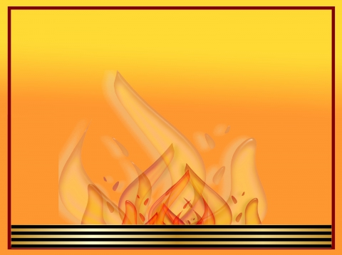
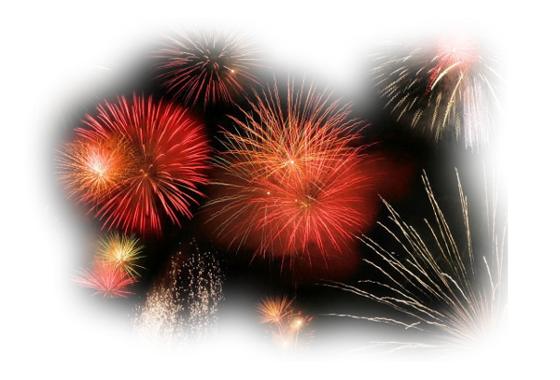
1
2
3
4
5
6
7
8
9
10
11
12
ВЕЛИКОЙ
ПОБЕДЕ
Литература.
1.Википедия
1.Москва 2. Победа 3. Самолёт 4. Медаль 5. Родина 6. Ленинград
7. Госпиталь 8. Германия 9. Ветеран 10. Солдат 11. Дети 12. Танк
1.Город – герой, столица нашей Родины.
2.Итог Великой Отечественной Войны для советской армии.
3.Летающая боевая машина.
4.Металлический знак, за героизм или особые заслуги на войне.
5.Что должен защищать каждый мужчина.
6.Город – герой, подвергший самой известной блокаде.
7.Больница для военных.
8.Страна, объявившая в 1941 году войну России.
9.Как называют человека, который служил на войне в прошлом.
10.Мужчина на войне.
11.Кто помогал взрослым во время войны в тылу.
12.Военная машина на гусеницах.

Вопросно-ответный лист.

